

|  |
| --- |
| Relatório da cobertura de testes |
|  |
| Ferramenta  Plugin Eclipse - EclEmma  Engenharia de Software  Grupo 11 |



# Resultado dos testes realizados

Verificou-se o sucesso de todos os testes realizados não ocorrendo, portanto, algum erro ou falha, como podemos ver na figura seguinte *(Figura 1).*

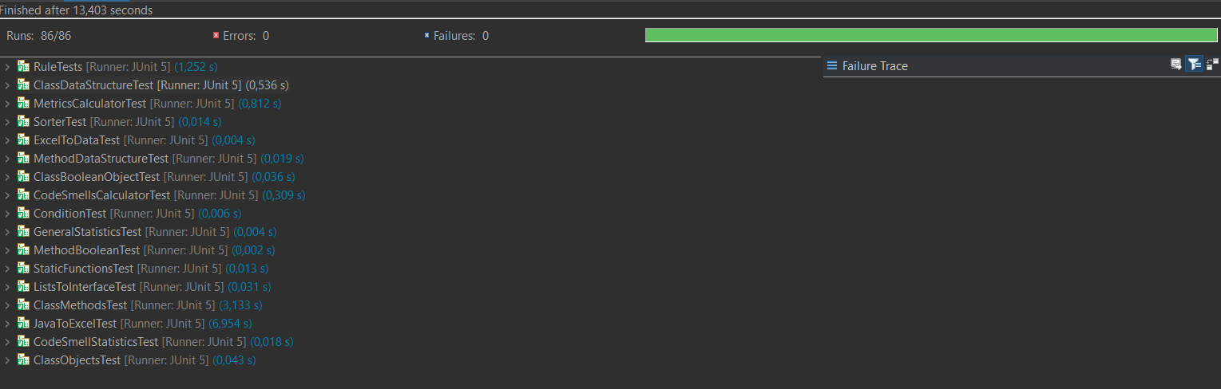

Figura 1.Resultado do JUnit Test Suite

## Cobertura total e individual – ***“Instructions Counters”***

Foi obtida uma cobertura dos testes realizados de 93,2% com 4248 *instructions* de um total de 4557 *instructions* (309 em falha) cobertas, como podemos ver na figura seguinte *(Figura 2)*

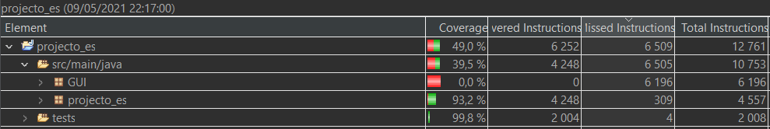

Figura 2.Resultado da cobertura total dos testes realizados

Na próxima figura *(Figura 3),* pode-se consultar a cobertura individual de cada uma das classes avaliadas.

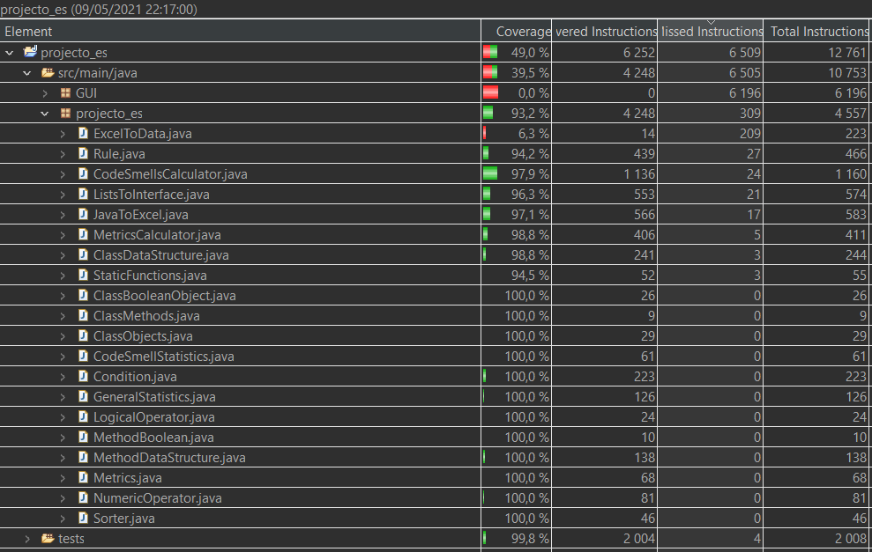

Figura 3.Contribuição de cada uma das classes para a cobertura total

## Cobertura total e individual – ***“Branch Counters”***

Foi obtida uma cobertura dos testes realizados de 86,2% com 318 *branches* de um total de 363 *branches* (45 em falha) cobertos, como podemos ver na figura seguinte *(Figura 4)*

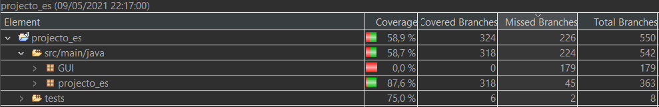

Figura 4.Resultado da cobertura total dos testes realizados

Na próxima figura *(Figura 5),* pode-se consultar a cobertura individual de cada uma das classes avaliadas.

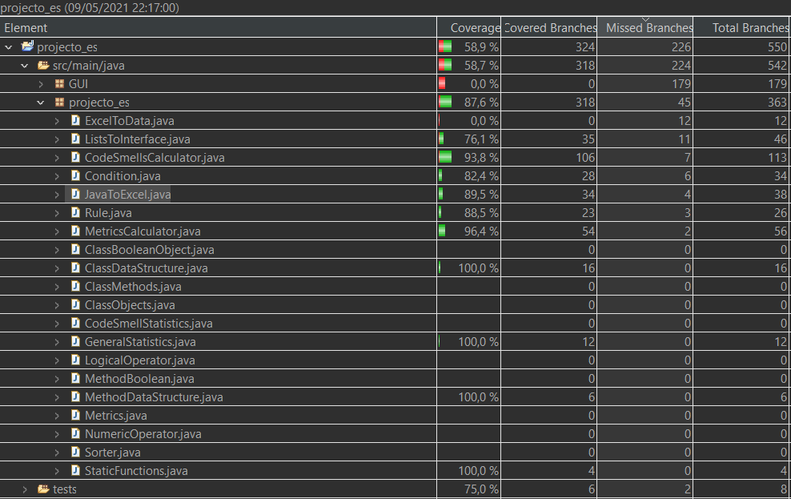

Figura 5.Contribuição de cada uma das classes para a cobertura total

## Cobertura total e individual – ***“Line Counters”***

Foi obtida uma cobertura dos testes realizados de 92,2% com 804 *lines* de um total de 872 *lines* (68 em falha) cobertas, como podemos ver na figura seguinte *(Figura 6)*

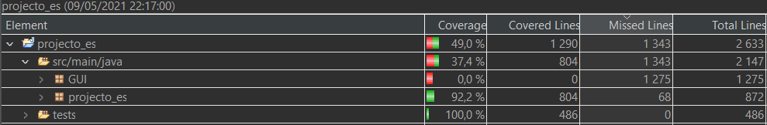

Figura 6.Resultado da cobertura total dos testes realizados

Na próxima figura *(Figura 7),* pode-se consultar a cobertura individual de cada uma das classes avaliadas.

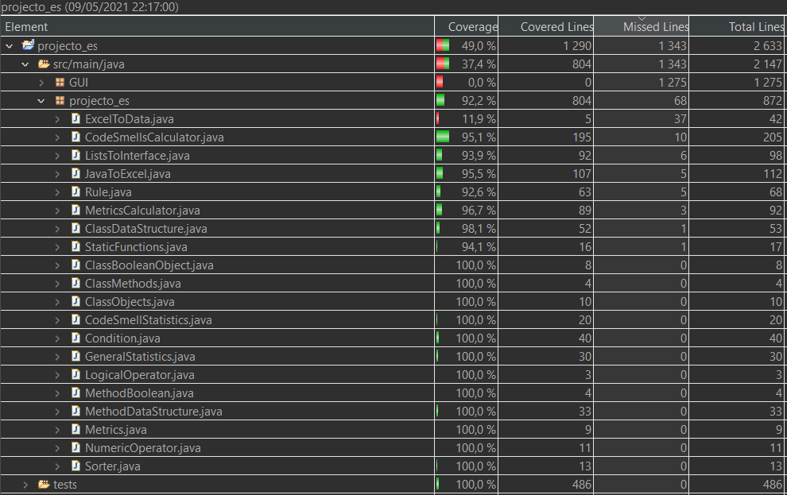

Figura 7.Contribuição de cada uma das classes para a cobertura total

|  |
| --- |
|  |
|  |